 | en Patanatic

Hoja informativa nº 2 Junio de 2012
De la obra solidaria que Fratisa realiza en la zona montañosa de Patanatic (Guatemala)

ENCUENTROS CON LA TIERRA DEL SEÑOR
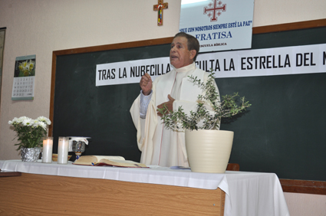
La idea de la creación de Fratisa surgió de la necesidad expresada, por un grupo de peregrinos a Tierra Santa, de vivenciar en Madrid las experiencias tenidas durante los días intensos de ir en pos de los pasos del Señor, recordando lugares, emociones, sentimientos íntimos y colectivos.
Así, en diciembre de 2006 tuvo lugar, en torno a una misa presidida por el P. Antonio Salas, la primera reunión de quieres tuvieron la idea; encuentro que resultó sumamente grato, y del nació la firme idea de repetirlo en más ocasiones. Llegandose a establecer tres encuentros al año en torno a los meses de enero, mayo y octubre.
En cada uno de estos encuentros los asistentes se sitúan en el recuerdo de uno de los lugares que vivimos intensamente durante nuestra visita a la Tierra del Señor. El último tuvo lugar el pasado 12 de mayo y durante la eucaristía se evocó «El monte Carmelo».

LABOR SOCIAL DEL P. SALAS EN GUATEMALA
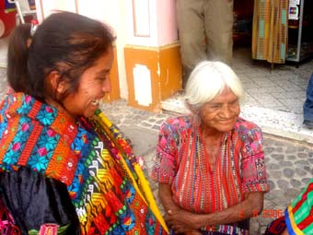
El P. Salas, en los viajes que realiza a Méjico y Guatemala con fines evangélicos desde hace años, siempre ha procurado adentrarse en las comunidades indígenas, con las que se siente muy a gusto, en la idea de conocer sus problemas y tratar de ayudarlos en la medida de lo posible.
Como en los encuentros que Fratisa realizaba se hacía una recaudación para atender a los gastos de convocatoria, y se originaba un excedente, éste se entregaba al P. Salas para las obras sociales que realizaba en Guatemala en las comunidades indígenas, tan marginadas y necesitadas de toda atención.
En 2010 el P. Salas pensó que, mejor que dar ayudas puntuales, sería preferible intentar consolidar esa labor mediante la construcción de un edificio en el que se atendiera con regularidad al pueblo indígena, y así se inició la obra de un edificio que hoy cuenta con tres alturas de cien metros por planta.
Muchas han sido las dificultades e inconvenientes de todo tipo con los que allí se ha tropezado, y mucha ha sido la generosidad de las personas que, de forma anónima, han ido aportando los fondos necesarios para llegar a la realización actual.

FRATISA EN PATANATIC
En un momento determinado, cuando ya se iba a poner en marcha el Centro-Hogar, Fratisa tomó la decisión de apadrinar el proyecto y hacerse cargo de la dotación de mobiliario, enseres y utillaje para cumplir su misión, y así como atender los gastos de su mantenimiento.
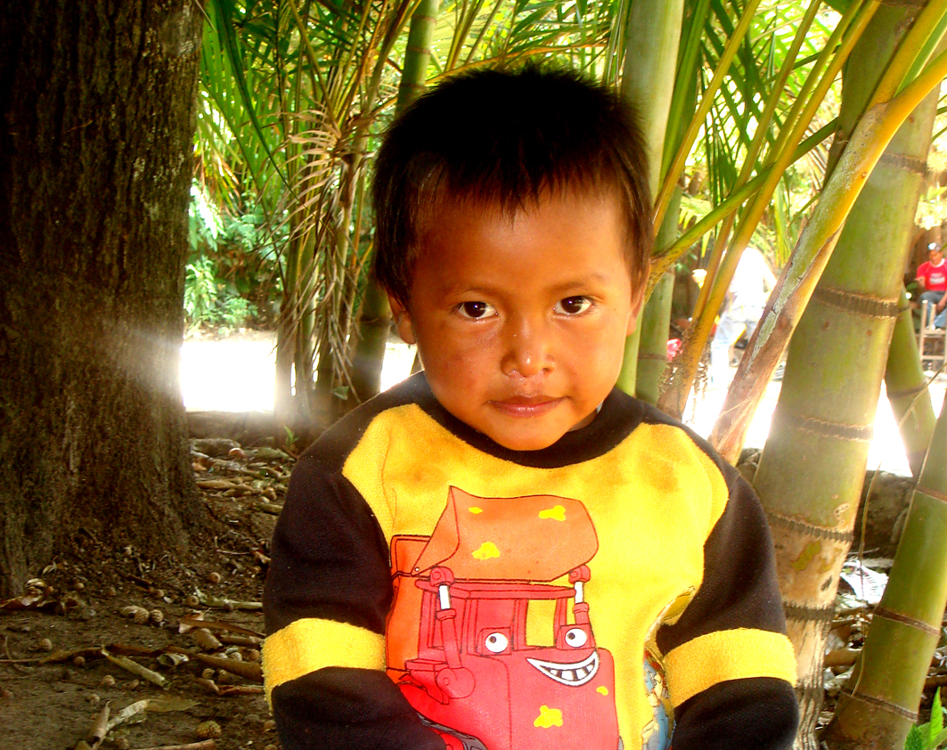
Para ello era necesario disponer de personalidad jurídica propia, por lo que se acordó constituirnos en asociación civil, vinculada a la Escuela Bíblica, lo que tuvo lugar el 15 de octubre de 2011, quedando inscrita en el Registro de Asociaciones de la Comunidad de Madrid, Sección Primera, nº 32.682, con fecha 19 de diciembre de 2012. Fratisa adoptó como emblema la «Cruz de Jerusalén», y como lema la máxima aprendida durante el peregrinar por la Tierra del Señor: «que con nosotros siempre esté la paz», el Salom bíblico.
Allí en aquellas duras sierras de Guatemala, donde la mortandad infantil es espeluznante, donde las familias malviven en míseras chozas con todas las carencias imaginables, y aún más, donde tienen lugar los corrimientos de tierras que cada año vemos en televisión en época de lluvias, allí ha ido Fratisa a realizar una labor solidaria con los niños, proporcionándoles comida, atención de todo tipo dentro de lo posible, formación elemental, y el mensaje de Cristo.

AYUDAS
Evidentemente, a medida que las ayudas recibidas sean mayores la labor de Fratisa se irá ampliando. Por ello pedimos a los miembros de la Asociación su generosa aportación económica, así como para que sirvan de mensajeros ante personas fuera de nuestro ámbito para incrementar el número de colaboradores en esta obra que ha de llenarnos de íntima satisfacción.


